**INSTALASI DEBIAN**

**LAPORAN**

UNTUK MEMENUHI TUGAS MATAKULIAH

Praktikum Pemrograman Berbasis Web

yang dibina oleh M. Jauharul Fuady

oleh

Dessy Dwi Puspita Sari

110533430551

offering C 2011



**UNIVERSITAS NEGERI MALANG**

**FAKULTAS TEKNIK**

**JURUSAN TEKNIK ELEKTRO**

**PROGRAM STUDI S1 PENDIDIKAN TEKNIK INFORMATIKA**

**SEPETEMBER 2013**

*Virtual Machine* atau yang lebih dikenal dengan *Virtual Box* adalah suatu software perantara penggunaan lebih dari satu OS. Hal ini berarti OS yang berada di dalam OS lain. Berikut langkah-langkah instalasi *Debian* sampai pada *phpmyadmin*.

1. Instal *virtual box*, kemudian *open virtual box* yang telah di instal sebelumnya.

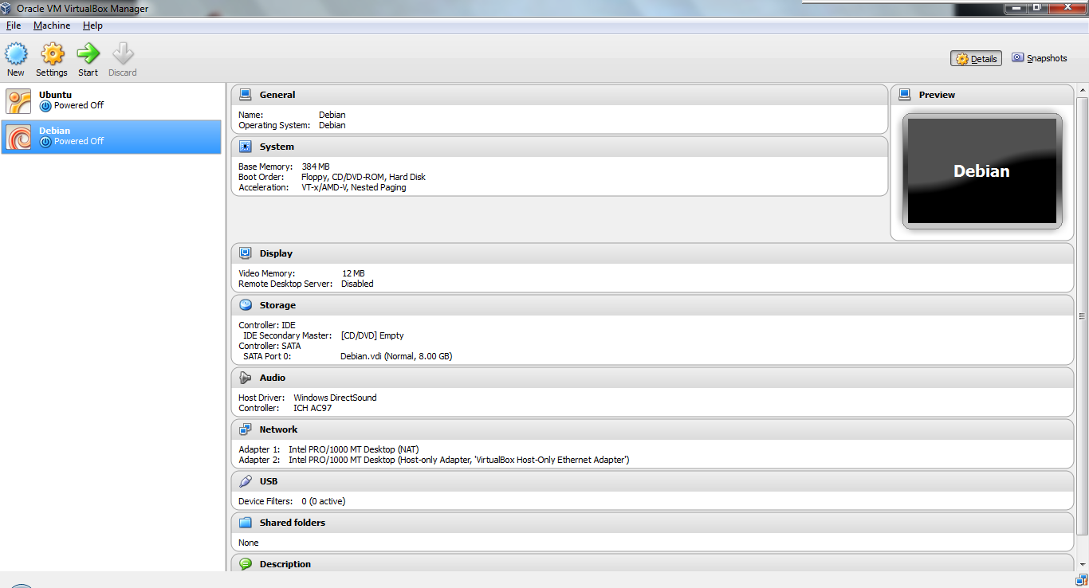

1. Klik dan pilih ikon *new* yang berfungsi untuk membuat lokasi OS baru.

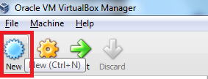

1. Selanjutnya tampil kotak dialog *create virtual machine*. Masukkan nama sistem operasi yang akan digunakan dan pilih tipe dan versi OS yang akan digunakan. Kemudian klik *Next* untuk lanjut ke tahap selanjutnya.

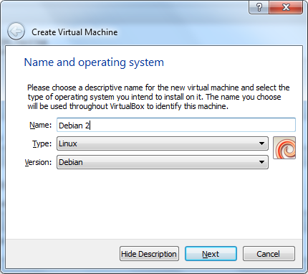

1. Selanjutnya pada kotak dialog *Memory Size*, tentukan besarnya ukuran alokasi memori RAM yang akan digunakan dengan cara menggeser *scroll*-nya. Kemudian klik *Next* untuk tahap selanjutnya.

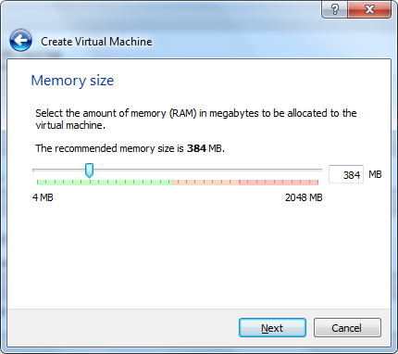

1. Lalu muncul kotak dialog *Hard Drive*, pilih opsi *create a virtual hard now* dan klik tombol *create*.

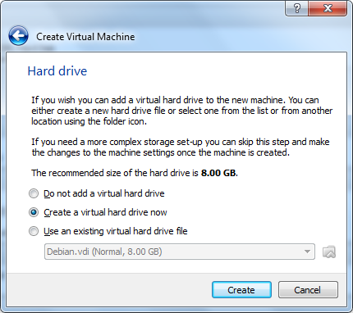

1. Pada kotak dialog *Hard Drive File Type*, pilih VDI. Kemudian klik tombol *Next* untuk tahap selanjutnya.

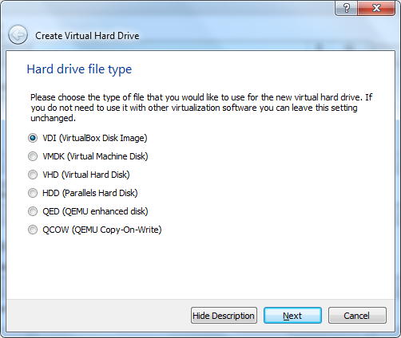

1. Berikutnya, pilih *Dynamical Allocated* pada kotak dialog *Storage on Physical Hard Drive* dan klik tombol *Next* untuk tahap selanjutnya.

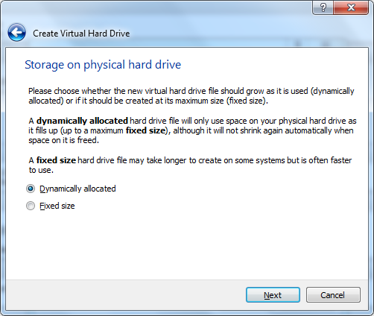

1. Pada kotak dialog *File Location and Size*, masukkan nama folder lokasi file yang akan digunakan dan besarnya ukuran memori virtual yang akan digunakan. Klik tombol *create*.

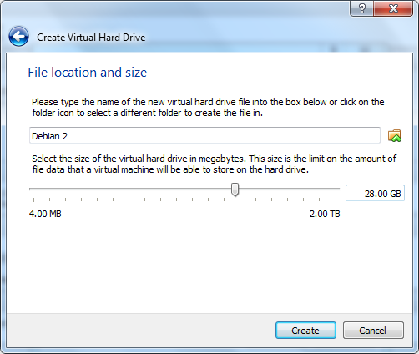

1. Muncul nama *Virtual Machine* yang telah dibuat disebelah kiri beserta informasinya di sebelah kanan.

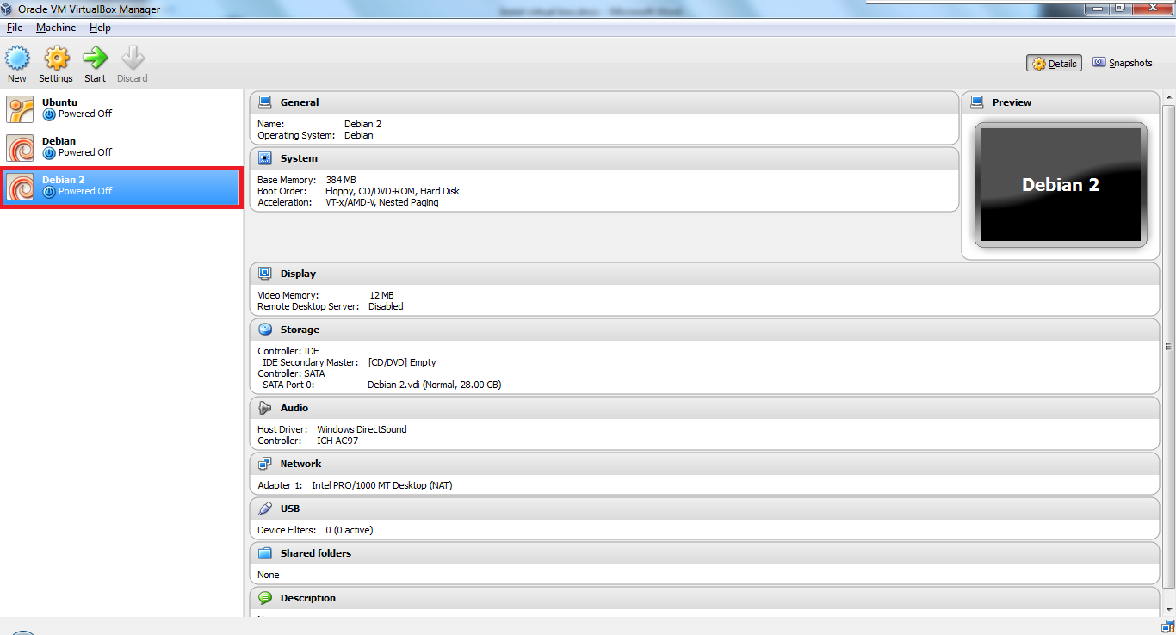

1. Klik ikon *setting* untuk mengatur *virtual machine* tersebut.

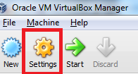

1. *Setting storage*, klik *empty* dan pilih ikon CD/DVD serta pilih file debian yang digunakan. Kemudian klik OK.

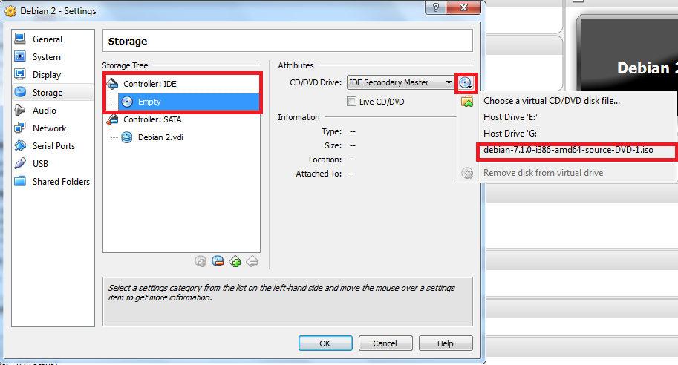

1. Pilih dan klik ikon start untuk memulai instalasi *Debian*.

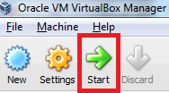

1. Selanjutnya muncul kotak dialog *Debian*, pilih *graphical install* dan Enter.

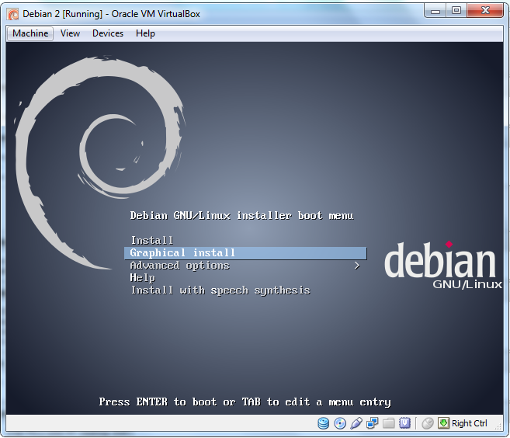

1. Pilih bahasa yang digunakan, misalnya “English” dan klik tombol *continue* untuk tahap selanjutnya.

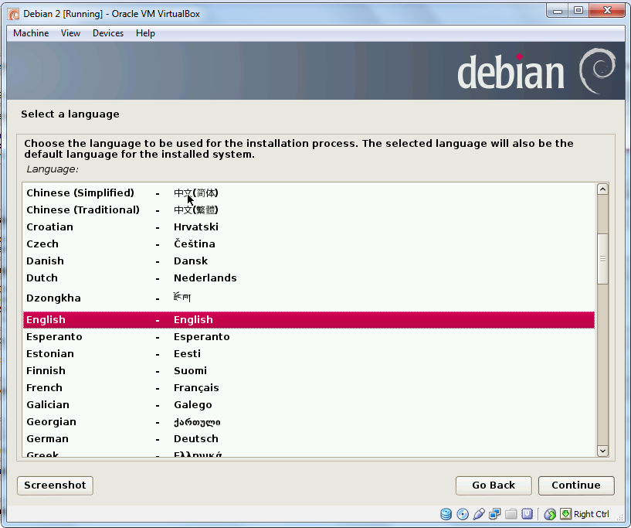

1. Kemudian pilih lokasi kota yang nantinya berpengaruh terhadap zona waktu. Klik tombol *continue* untuk tahap selanjutnya.

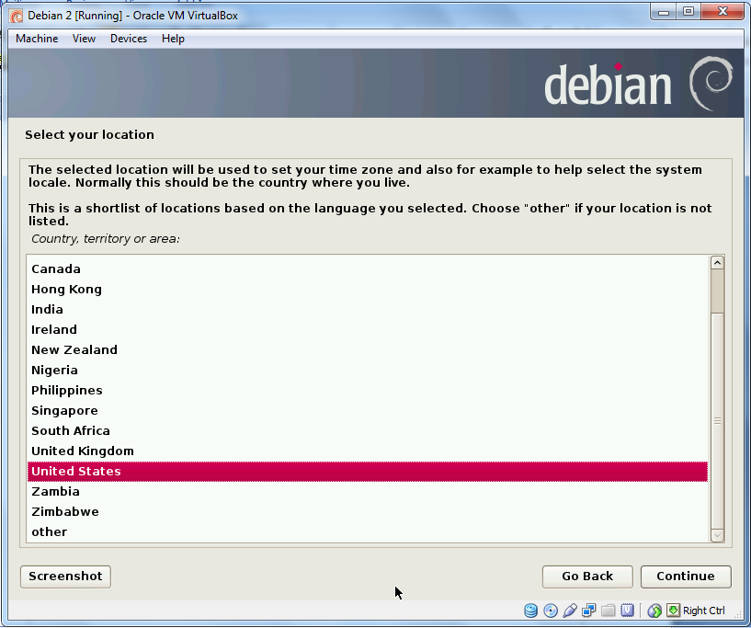

1. Pilih *keymap→American English*. Kemudian klik tombol continue dan tunggu loading proses berikut sampai muncul kotak dialog **Configure The Network**.

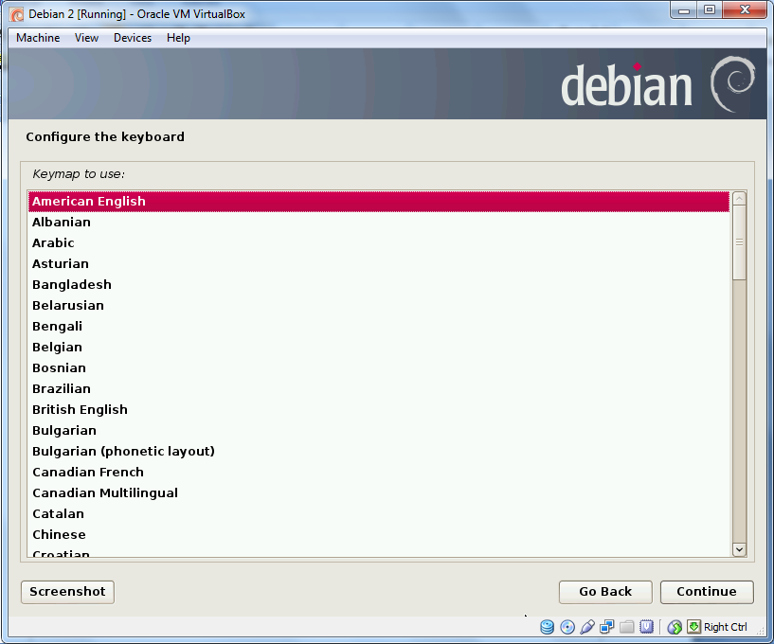

1. Kemudian pilih *do not configure network at this time* dan klik tombol *continue*.

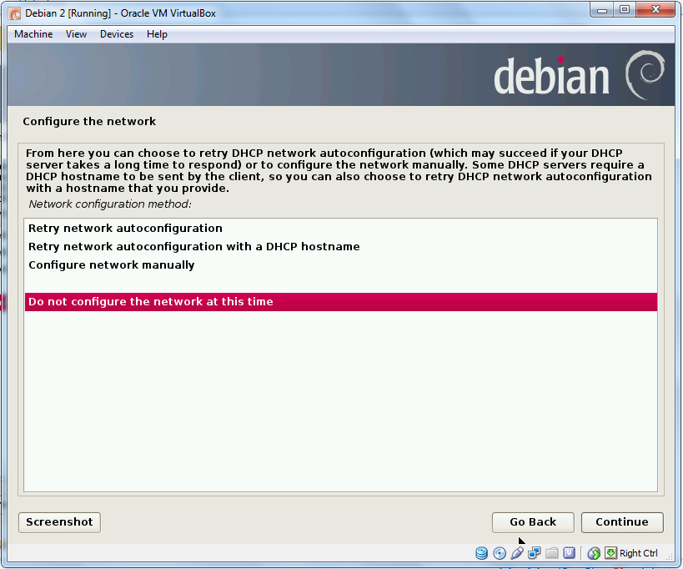

1. Masukkan nama *host* dan pilih *continue*.

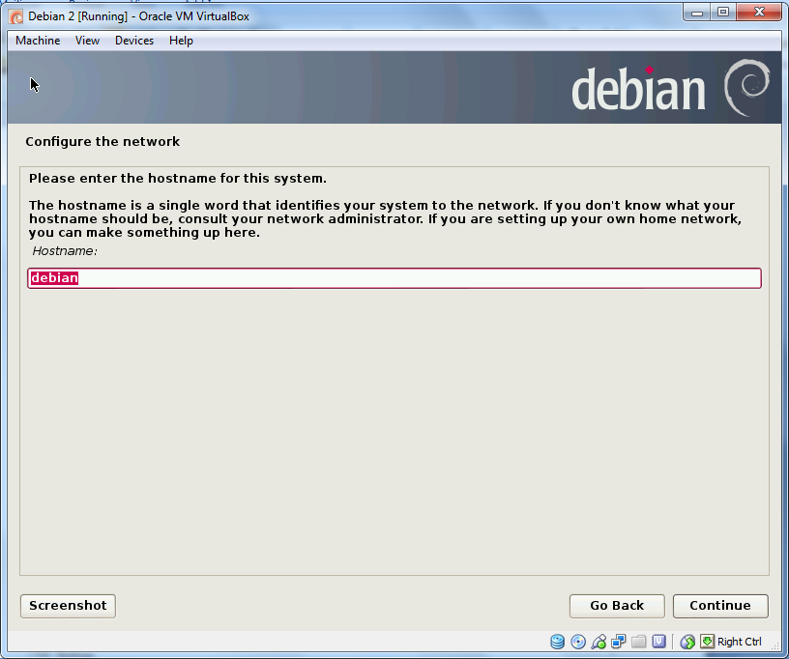

1. Isikan *root password* sesuai dengan keinginan pada kotak dialog *set up user and password*. Klik tombol *continue* untuk lanjut ke tahap berikutnya.

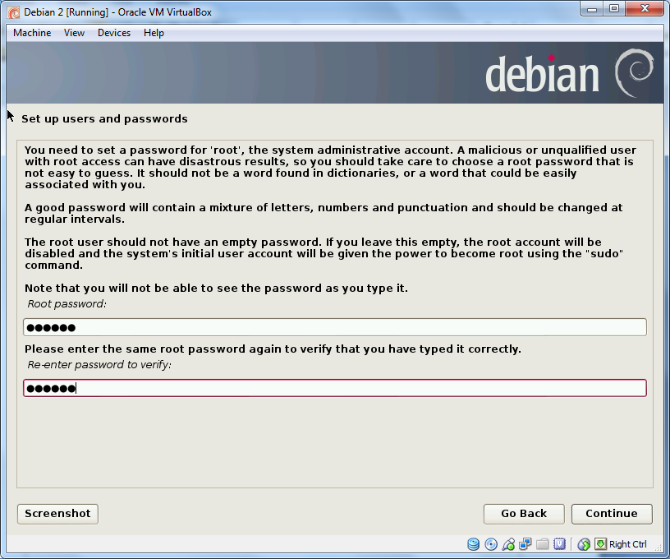

1. Kemudian masukkan nama lengkap *user* pada kotak dialog *set up user and pasword*. Klik tombol *continue* untuk tahap selanjutnya.

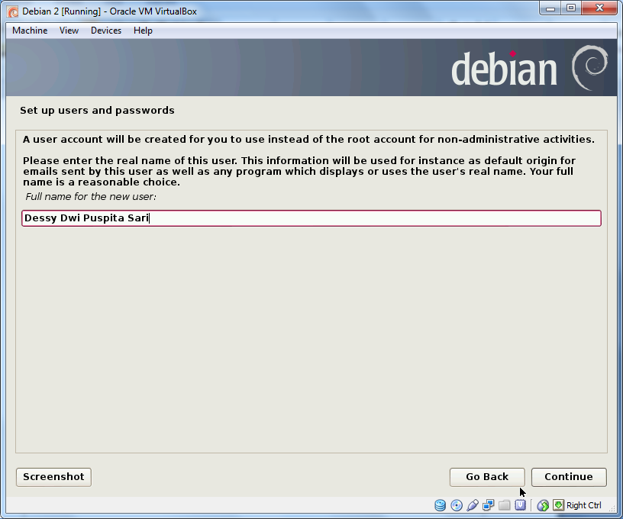

1. Masukkan nama akun yang akan digunakan terdiri dari kombinasi karakter. Klik tombol *continue*.

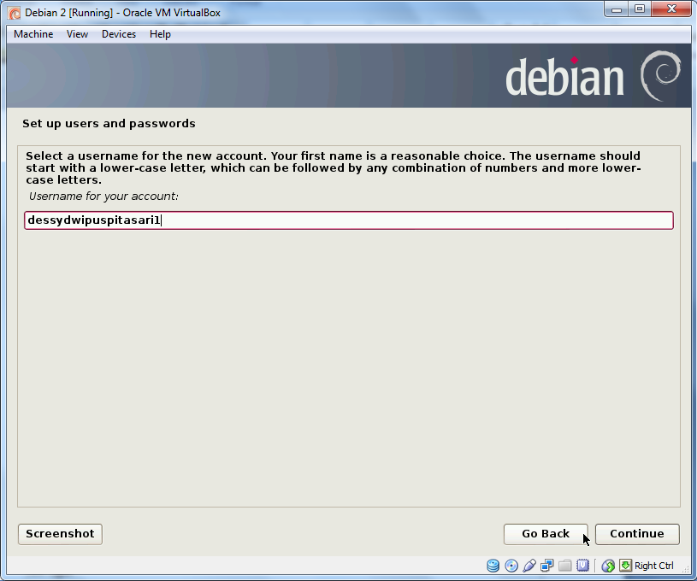

1. Isikan password yang akan digunakan oleh *user* pada saat *login*. Klik tombol *continue* untuk lanjut ke tahap berikutnya.

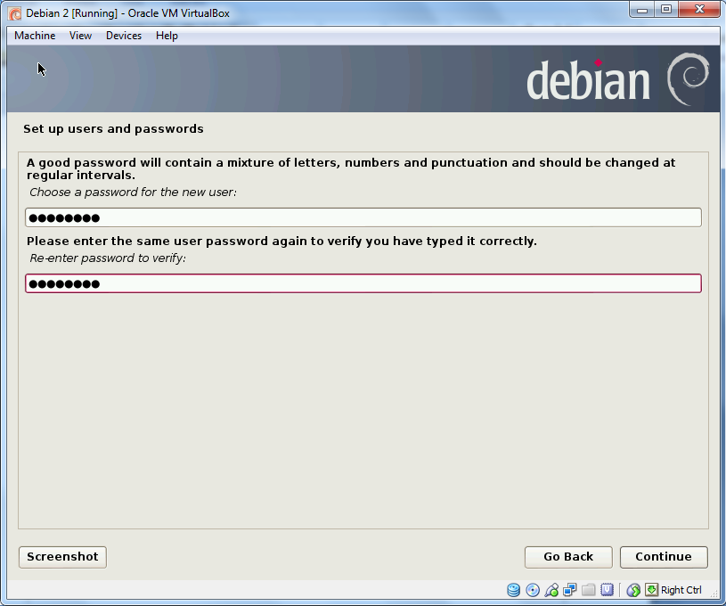

1. Pilih zona waktu yang diinginkan dan klik tombol *continue*. Setelah itu, tunggu proses *loading* berikut sampai muncul kotak dialog **Partition Disk**.

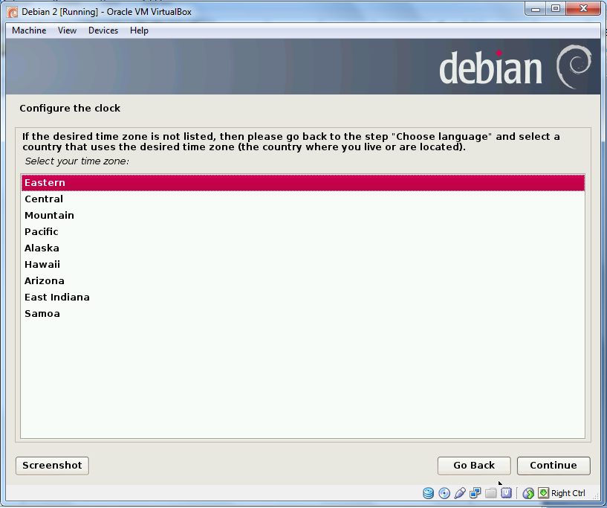

1. Pada kotak dialog *partition disk* pilih *guided-use entire disk* dan klik tombol *continue*.

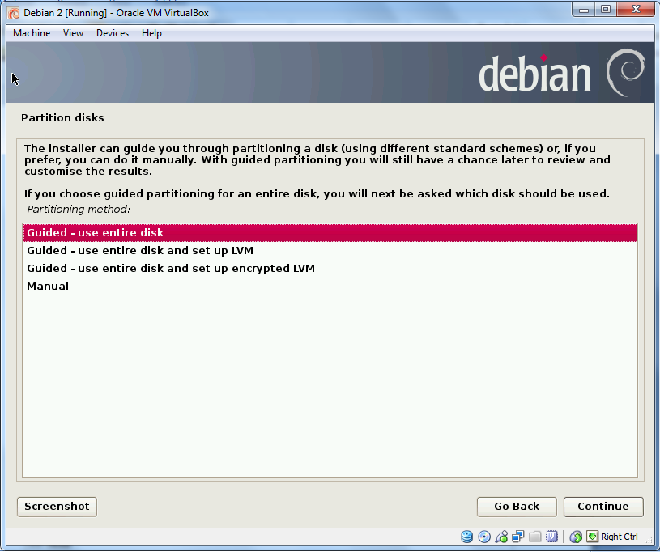

1. Pilih disk yang akan di partisi dan klik tombol *continue*.

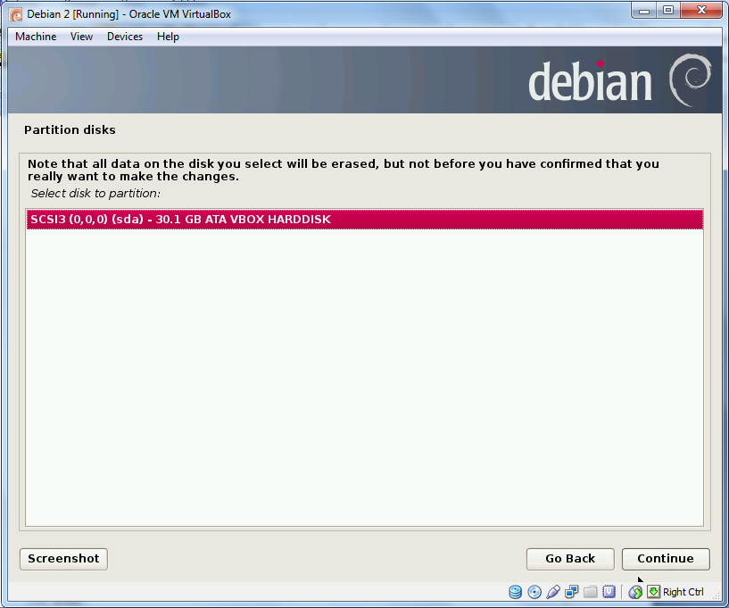

1. Pada kotak dialog *partition scheme* gunakan pilihan sesuai dengan yang direkomendasikan bagi pengguna baru. Klik tombol *continue*.

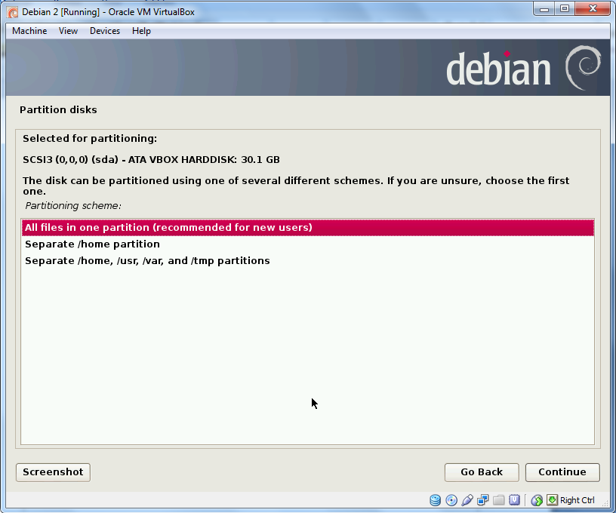

1. Pilih *finish partitioning and write changes to disk* untuk mengakhiri proses partisi dan klik tombol *continue*.

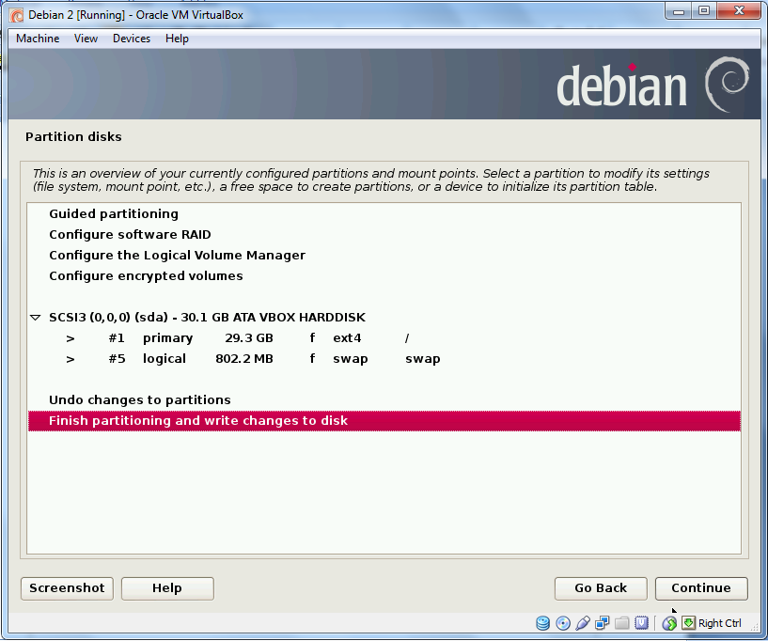

1. Pilih opsi “Yes” untuk mengubah disk. Kemudian klik tombol *continue* dan tunggu proses *loading* selesaidan muncul kotak dialog **Configure The Package Manager**.

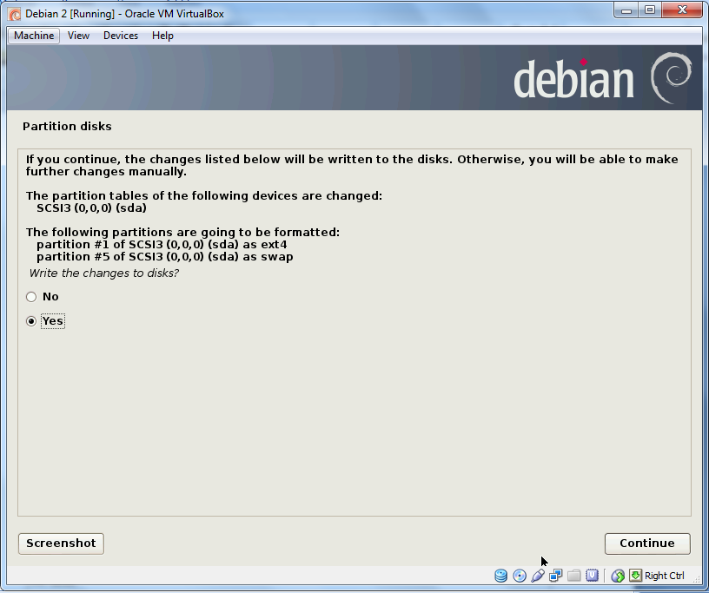

1. Pilih opsi “Yes” untuk membuka disk baru lagi dan klik *continue*.

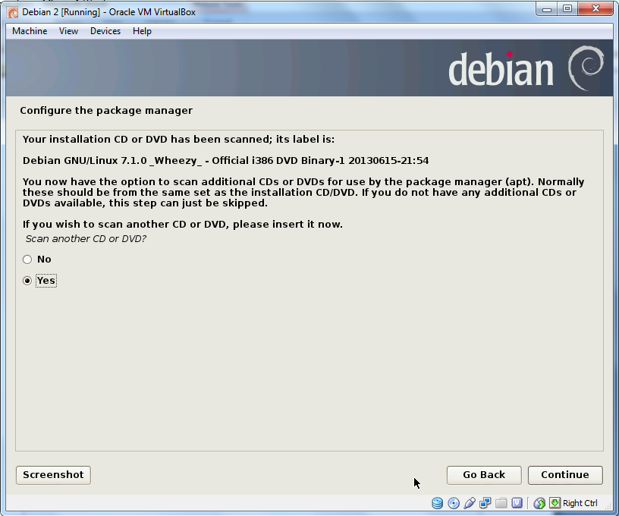

1. Sebelum melanjutkan ke proses selanjutnya, buka lagi *windows virtual machine*. Klik *setting→storage*. Ubah CD/DVD *Debian* 1 menjadi 2.

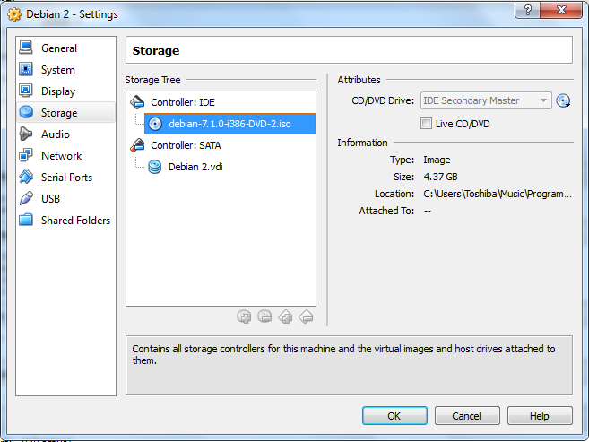

1. Selanjutnya kembali ke kotak dialog *Debian*. Pilih opsi “Yes” untuk membuka disk baru lagi.



1. Buka lagi *windows virtual machine*. Klik *setting→storage* dan ubah CD/DVD *Debian* 2 menjadi 3.

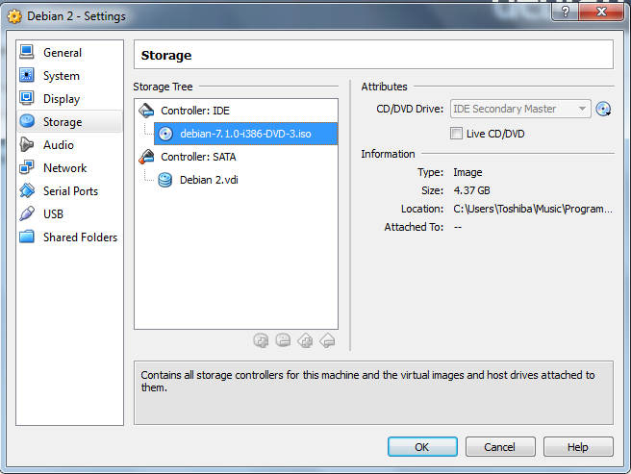

1. Kemudian pilih opsi “No” untuk tidak memasukkan CD/DVD lagi dan klik tombol *continue*.

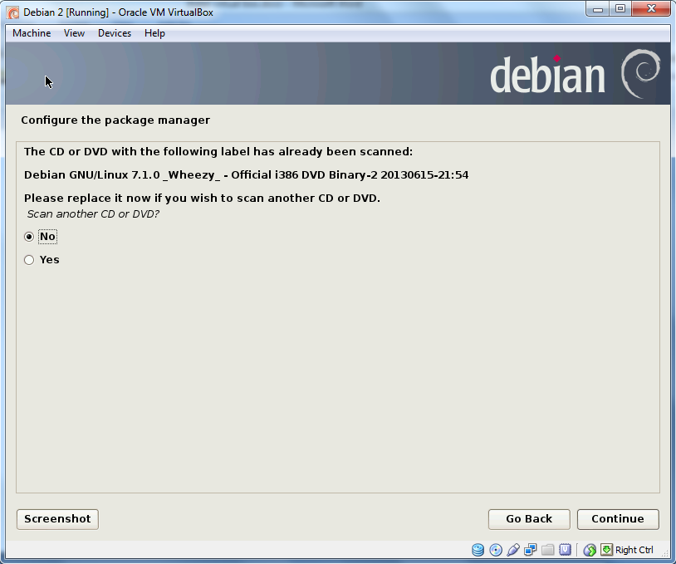

1. Jika muncul kotak dialog seperti dibawah ini, maka klik *continue*.

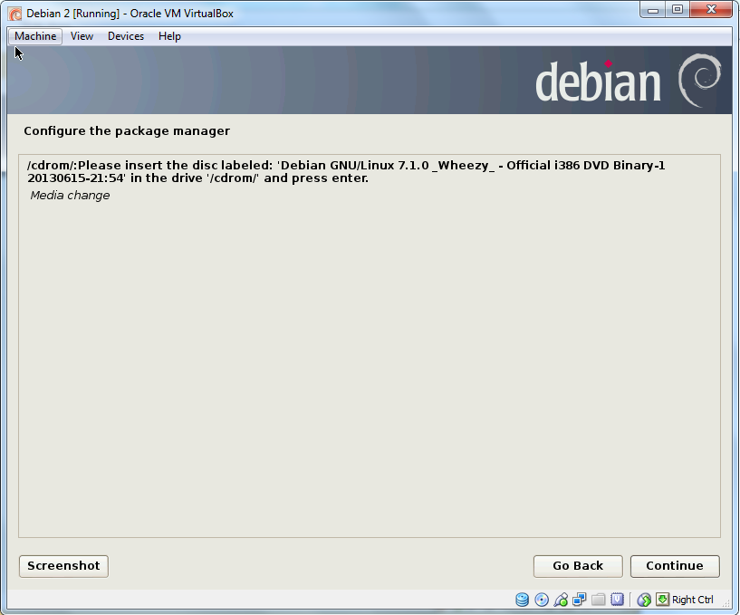

1. Tunggu sampai loading *Select and Install Software* selesai.

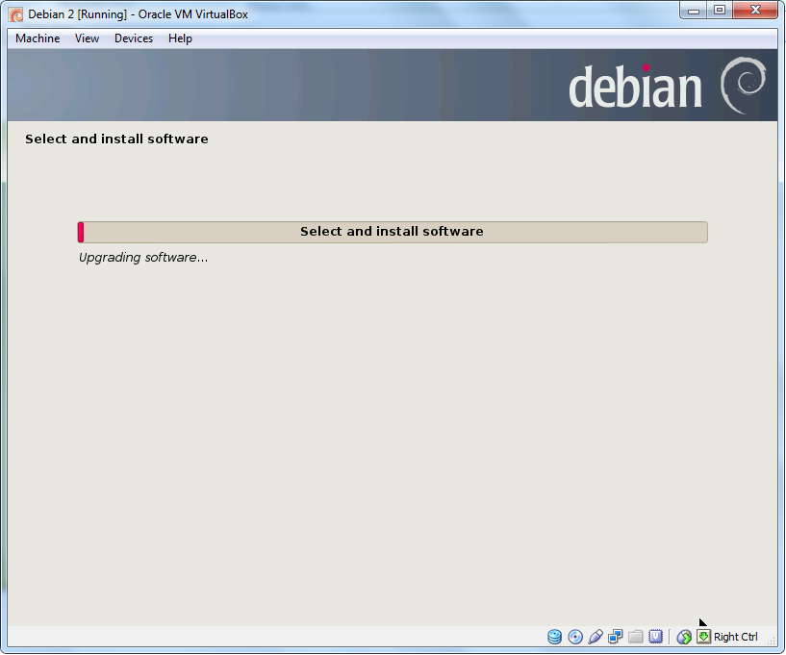

Apabila muncul kotak dialog seperti pada langkah 34, maka buka lagi *windows virtual machine*. Klik *setting→storage*. Ubah CD/DVD *Debian* 3 menjadi 1, begitu seterusnya apabila muncul lagi.

1. Jika muncul dialog box seperti berikut, pilih “No”. Kemudian klik tombol continue dan tunggu proses *loading* berikut sampai muncul kotak dialog **Software Selection**

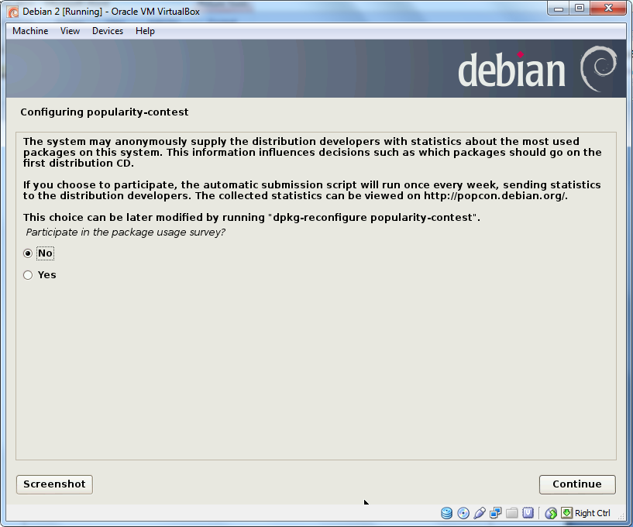

1. Pilih software yang akan digunakan, centang opsi sesuai dengan gambar dibawah ini. Lalu klik tombol *continue* dan tunggu proses *loading* berikut sampai muncul kotak dialog **Install The RGBU Boot Loader on a Harddisk.**

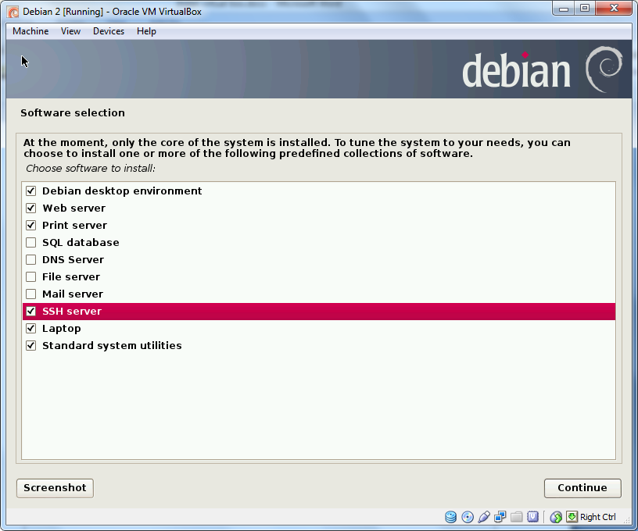

1. Pada kotak dialog *Install The RGBU Boot Loader on a Harddisk* pilih opsi “Yes”. Kemudian klik tombol *continue* untuk melanjutkan ke tahap selanjutnya.

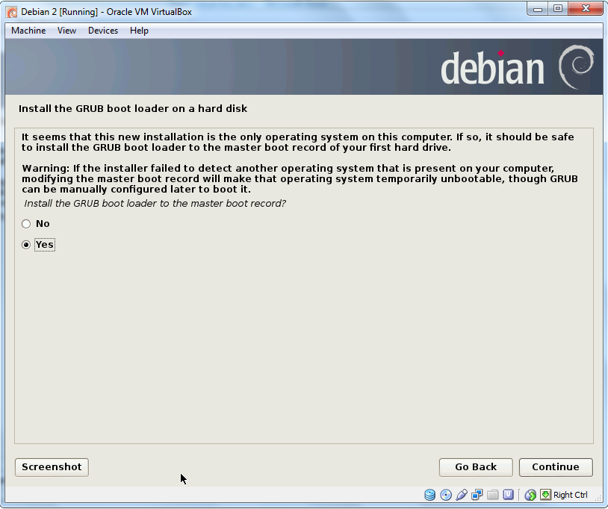

1. Setelah itu, muncul pemberitahuan bahwa instalasi selesai. Hal ini menandakan bahwa instalsi berhasil.

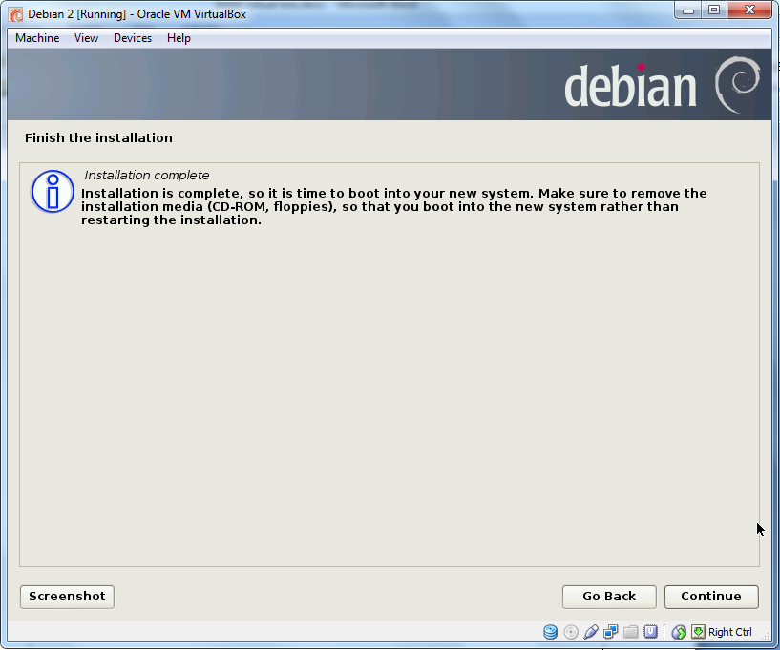

1. Buka *windows virtual machine*, pilih OS *Debian* yang telah di instal dan klik ikon *start* untuk *booting windows*. Tunggu sampai *booting windows* selesai dan masuk ke *windows Debian*.

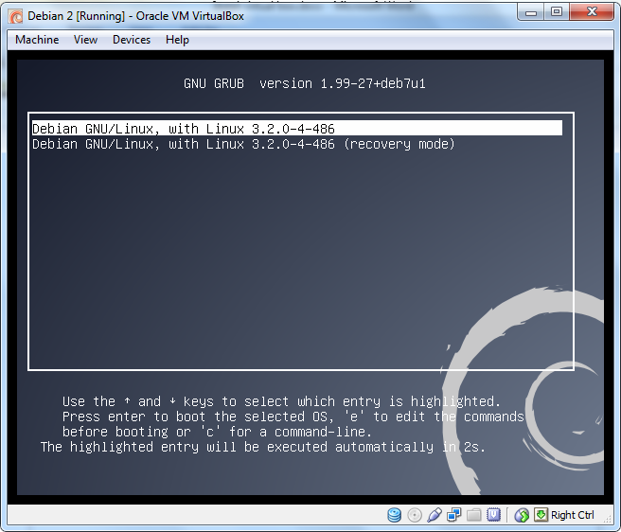

1. Klik pada nama *user* kemudian masukkan *password*. Lalu klik tombol *login* untuk masuk ke dalam *windows Debian*.

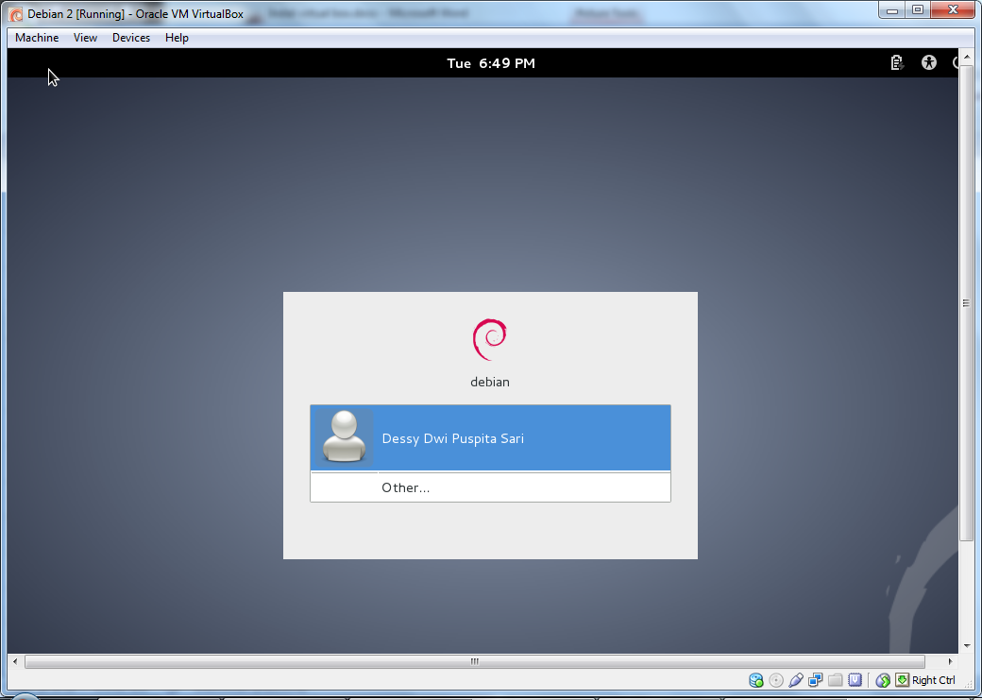 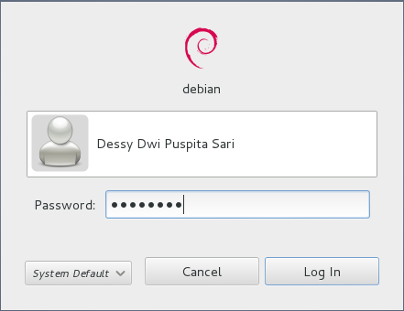

1. Tampilan awal *windows Debian*.

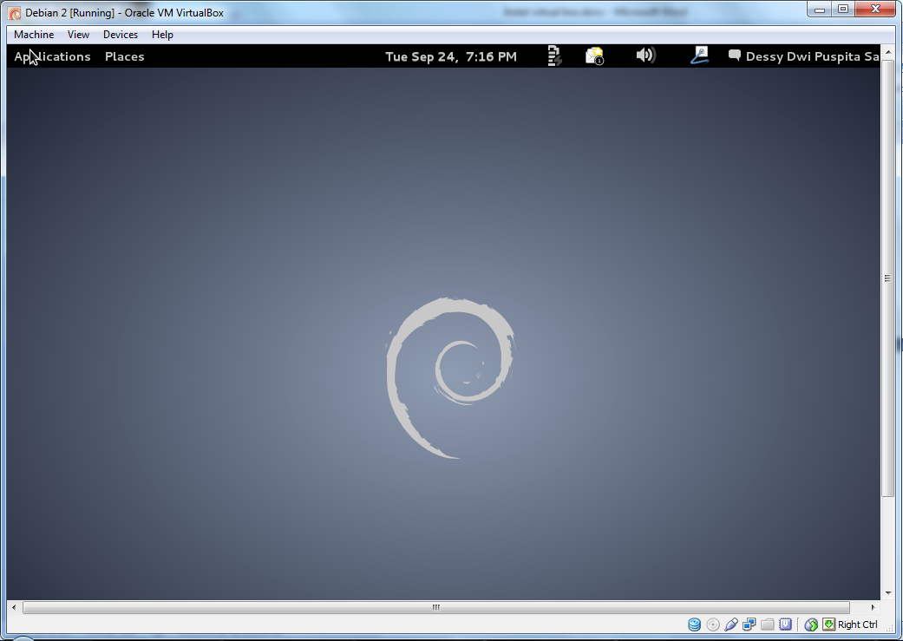

1. Berikutnya pilih dan klik *Shut Down* pada *username*.

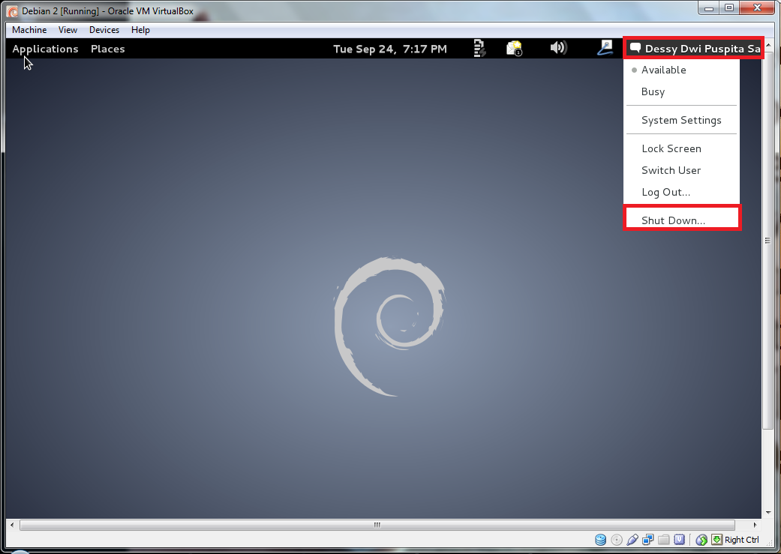

1. Jika muncul kotak dialog *shut down*, maka pilih dan klik *shut down*.

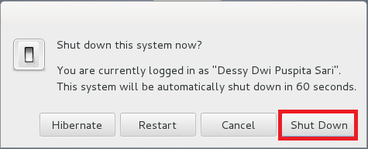

1. Setelah itu, pada kotak dialog *virtual machine* pilih dan klik ikon *Setting*→N*etwork→Adapter* 2. Pilih

*Attached to : Host-only Adapter*

*Promiscucus mode : Allow All*

Klik tombol OK.

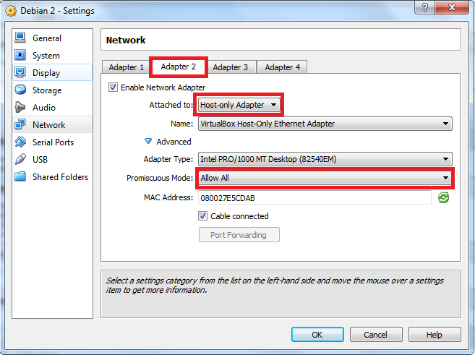

1. Lakukan lagi langkah nomor 40—42 untuk proses *login*.
2. Kemudian pilih *Application→System Tools→Administration→Synaptic Package Manager.*

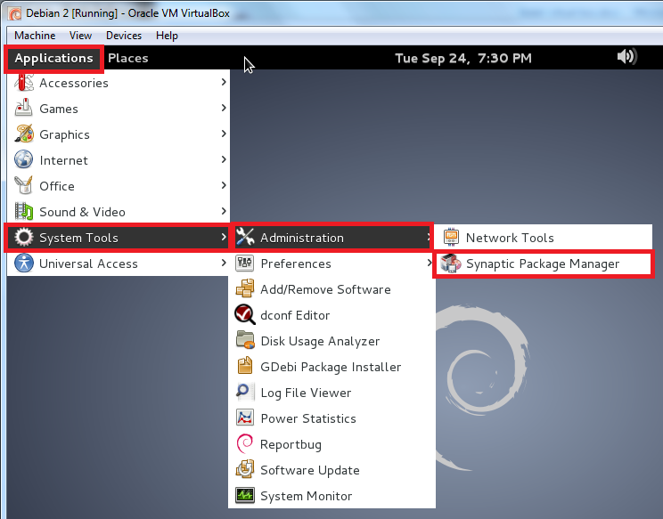

1. Setelah muncul kotak dialog *Authenticate*, masukkan *password for root* sesuai dengan proses instalasi awal. Klik tombol *Authentic*.

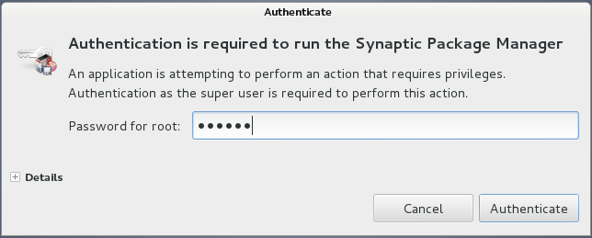

1. Lalu muncul kotak dialog *Synaptic Package Manager (as superuser).*

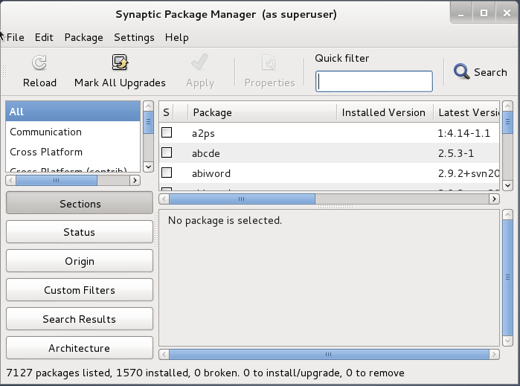

1. Berikutnya pilih *All* dengan package *php5*. Pada package php5 klik kanan dan *Mark for installation* untuk melakukan instalasi.

.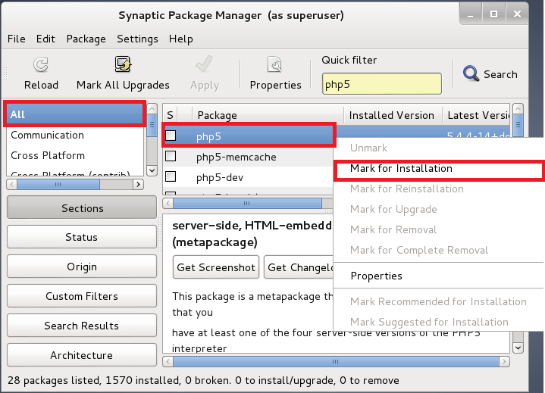

1. Maka akan tampil kotak dialog berikut. Kemudian klik tombol *Mark* agar *package* tersebut tertandai.

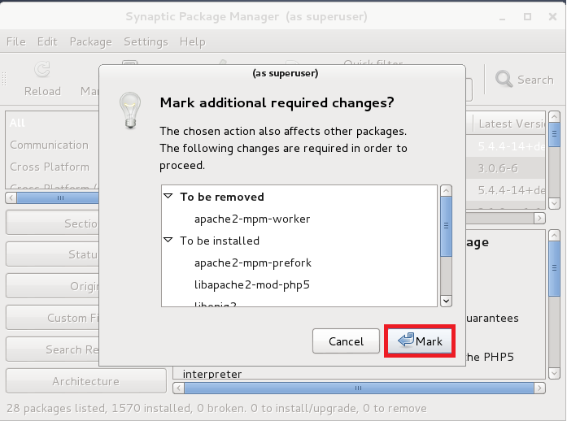

1. Pilih *All* dengan package *mysql-client*. Pada package *mysql-client* klik kanan dan *Mark for installation* untuk melakukan instalasi.

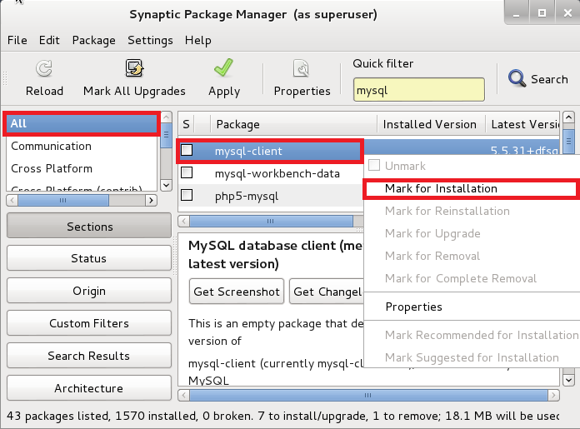

1. Maka akan tampil kotak dialog berikut. Kemudian klik tombol *Mark* agar *package* tersebut tertandai.

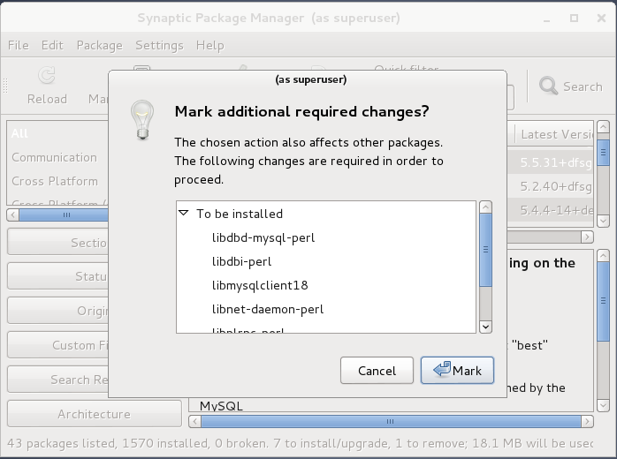

1. Klik *Apply* untuk instalasi php dan mysql.

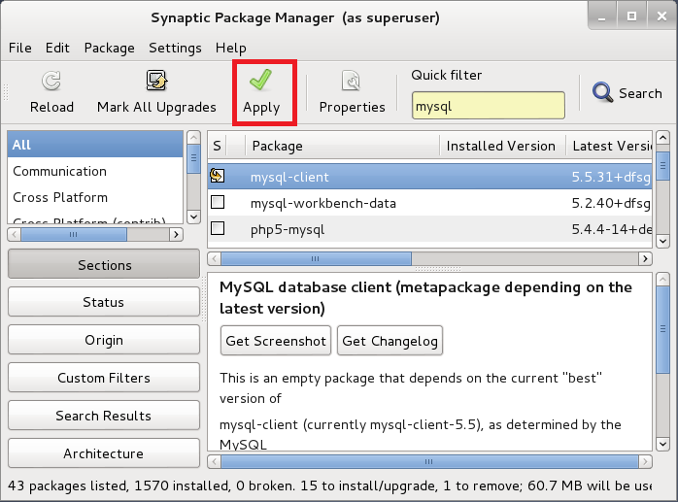

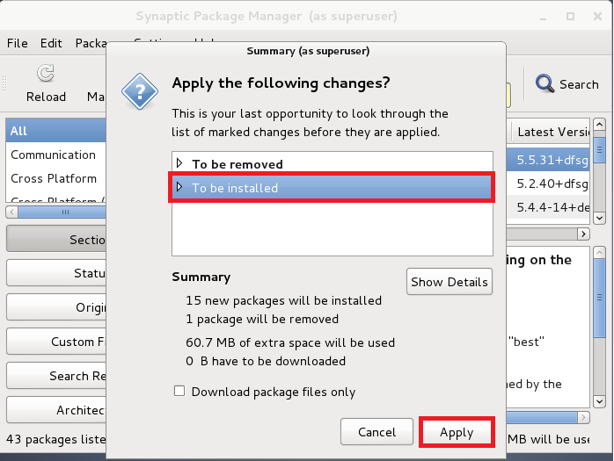

1. Klik OK jika muncul kotak dialog seperti berikut. Tapi sebelumya buka lagi *windows virtual machine*. Klik *setting→storage* dan pilih CD/DVD *Debian* 1, klik OK. Tunggu sampai proses *loading* selesai.

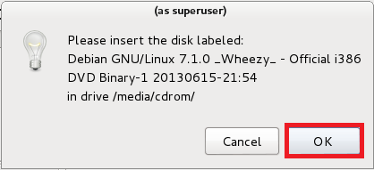

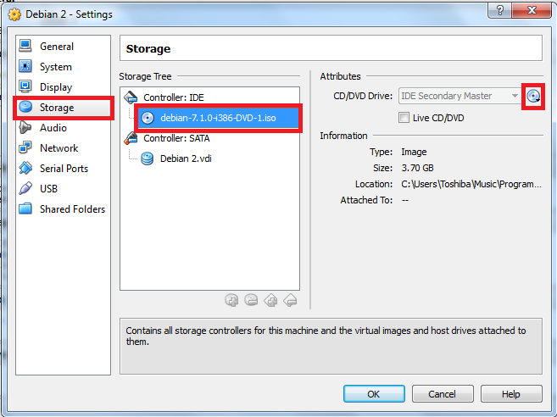

1. Jika instalasi berhasil, maka akan muncul kotak dialog seperti berikut yang berarti proses sukses. Setelah itu klik tombol *close.*

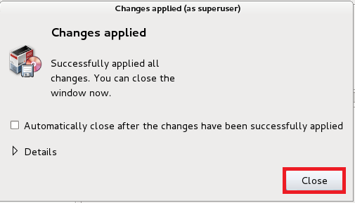

1. Pilih *World Wide Web* dengan package *phpmyadmin*. Pada package *phpmyadmin* klik kanan dan *Mark for installation* untuk melakukan instalasi.

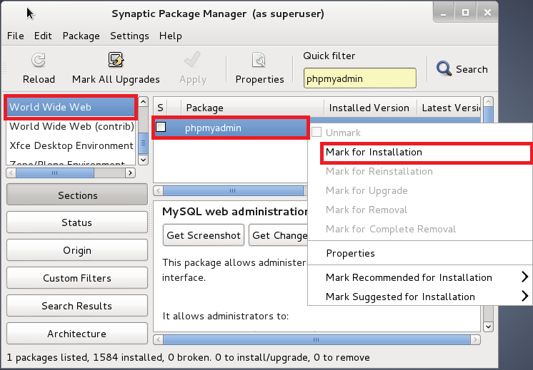

1. Maka akan tampil pemberitahuan seperti kotak dialog berikut. Kemudian klik tombol *Mark* agar *package* tersebut tertandai.

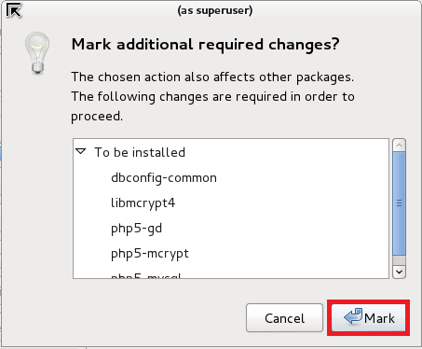

1. Klik *Apply* untuk instalasi *phpmyadmin*.

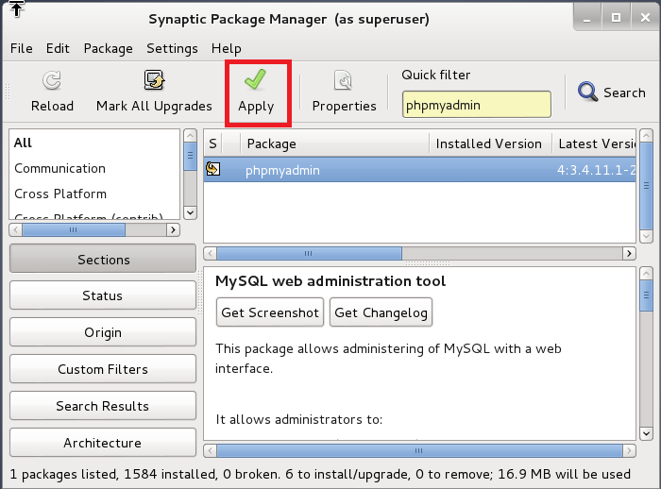 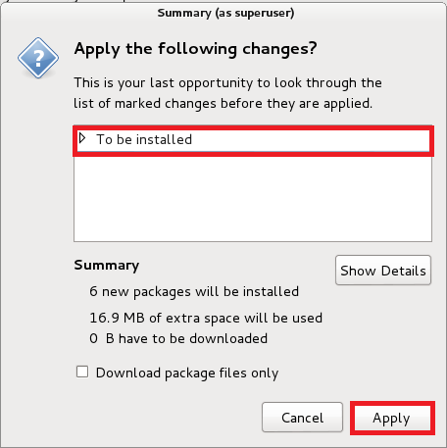

1. Tunggu sampai proses *loading* selesai. Jika muncul kotak dialog seperti berikut, klik tombol *foward*.

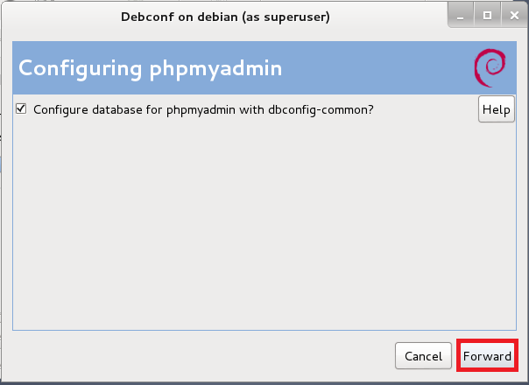

1. Setelah itu, masukkan *password* sama seperti *password root*. Klik tombol *foward*.

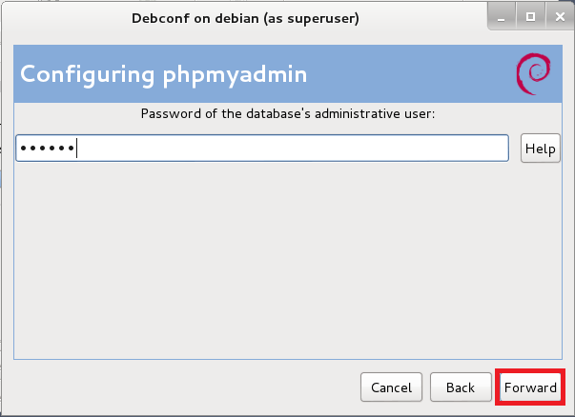

1. Masukkan pula *password* untuk MySQL sama seperti *password root.* Klik tombol *foward*.

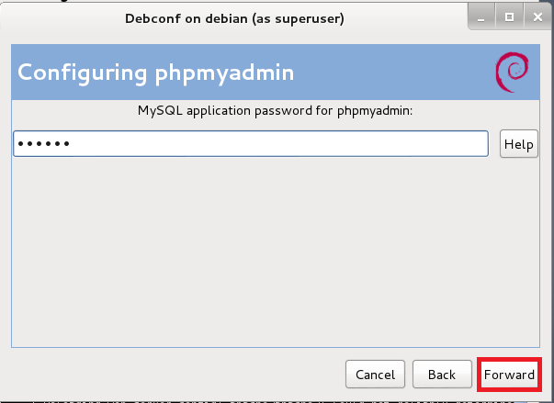

1. Kemudian masukkan *password* yang sama seperti sebelumnya untuk konfirmasi *password*. Klik tombol *foward*.

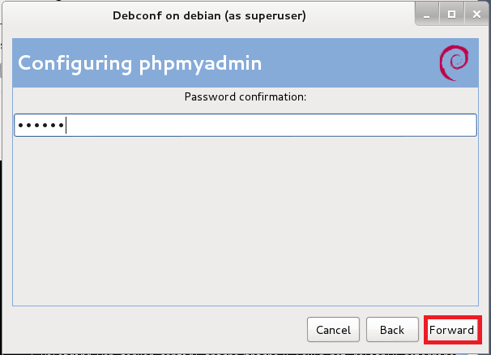

1. Centang kedua opsi yaitu “*Apache*” dan “*Lighttpd*” untuk web server. Kemudian klik tombol *foward*.

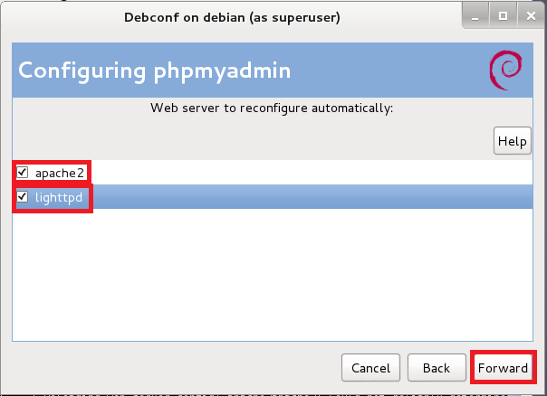

1. Jika intalasi *phpmyadmin* berhasil, maka akan muncul kotak dialog seperti berikut dan klik tombol *close*  untuk menutupnya.

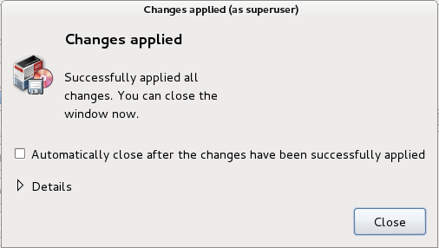

1. Selanjutnya lakukan uji test *phpmyadmin* dengan cara: pertama, buka *application→internet→iceweasel web browser*. *iceweasel web browser* ini sama dengan web browser pada umumnya.

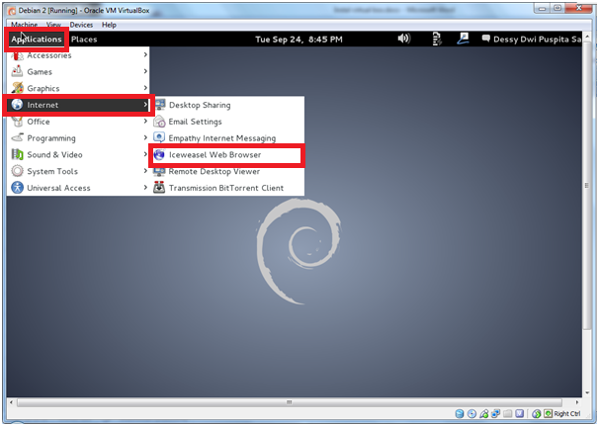

1. Kedua, masukkan alamat *phpmyadmin* (localhost/phpmyadmin/) pada *address bar*. Jika berhasil, maka akan muncul tampilan *phpmyadmin* seperti gambar berikut.

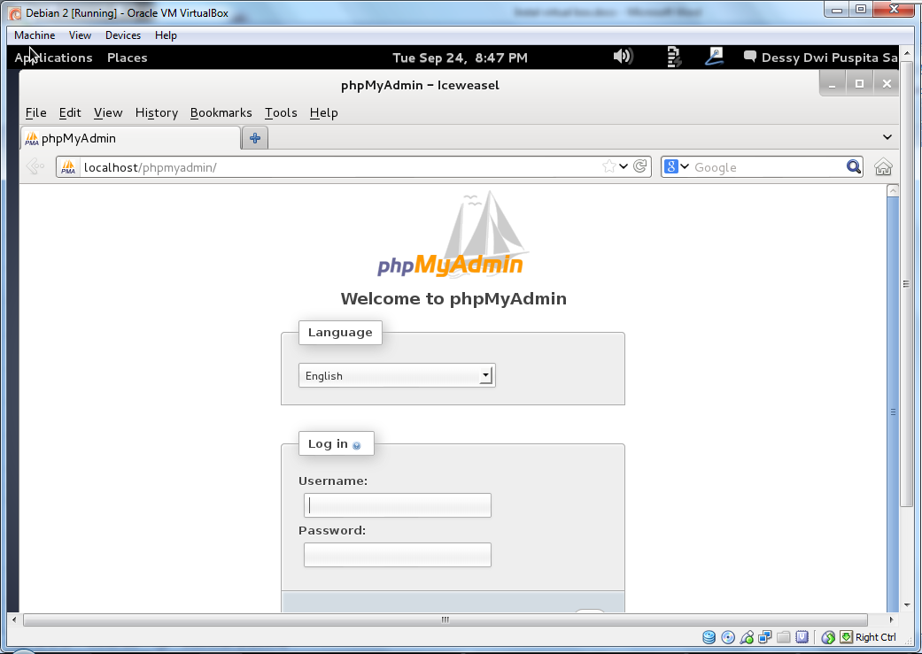

1. Setelah pengecekan *phpmyadmin* selesai, kemudian tutup *web browser* dan kembali ke windows *Debian*. Pilih dan klik pada nama *user→system setting*.

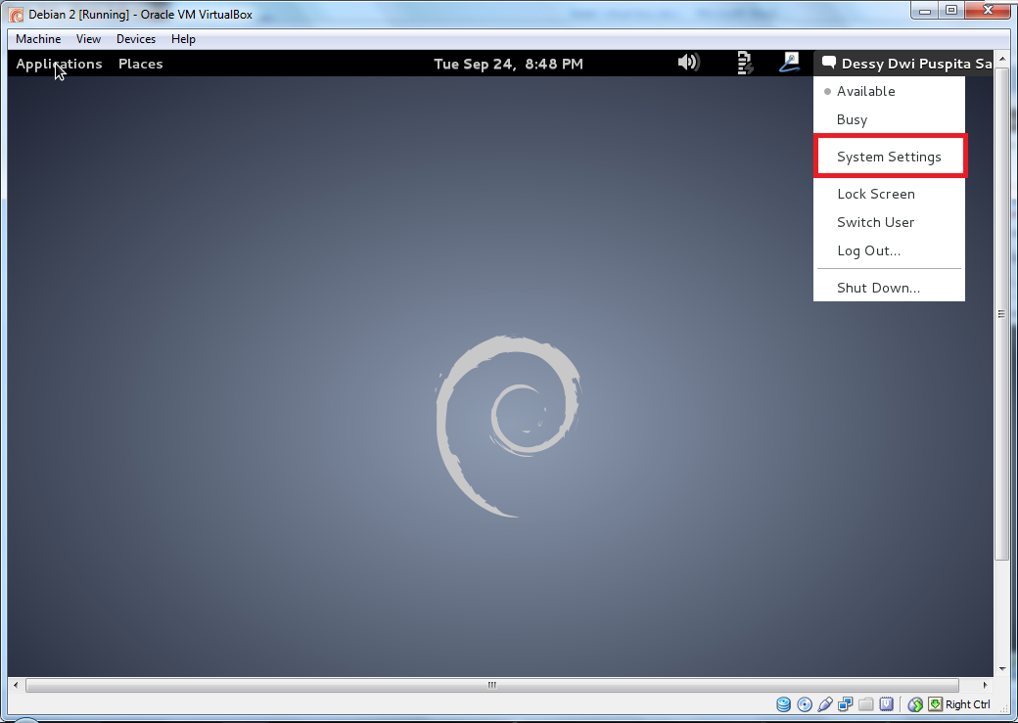

1. Tampil kotak dialog dari *system setting*. Lalu pilih *Network*.

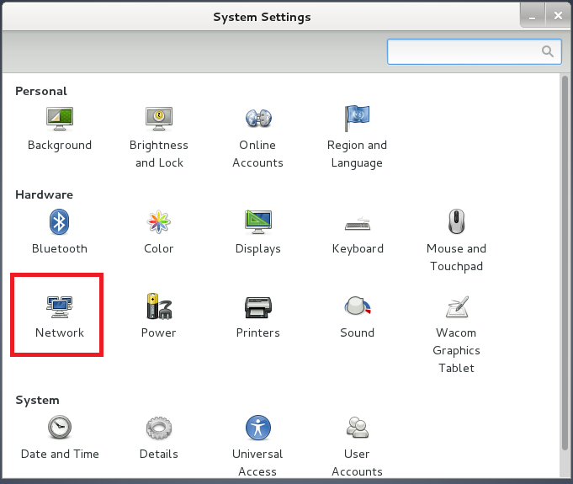

1. Setelah itu, tampil kotak dialog *Network* dan perhatikan IP Adressnya.

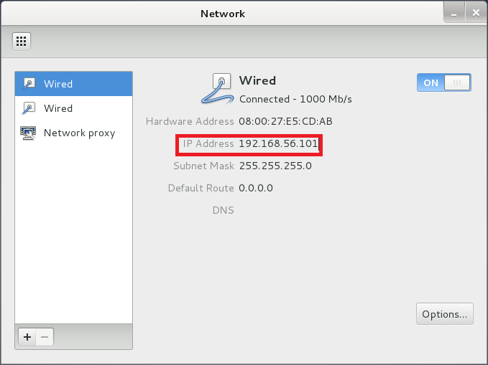

1. Periksa file hosts dan ubah isinya. Klik kanan pada file hosts kemudian buka menggunakan notepad.

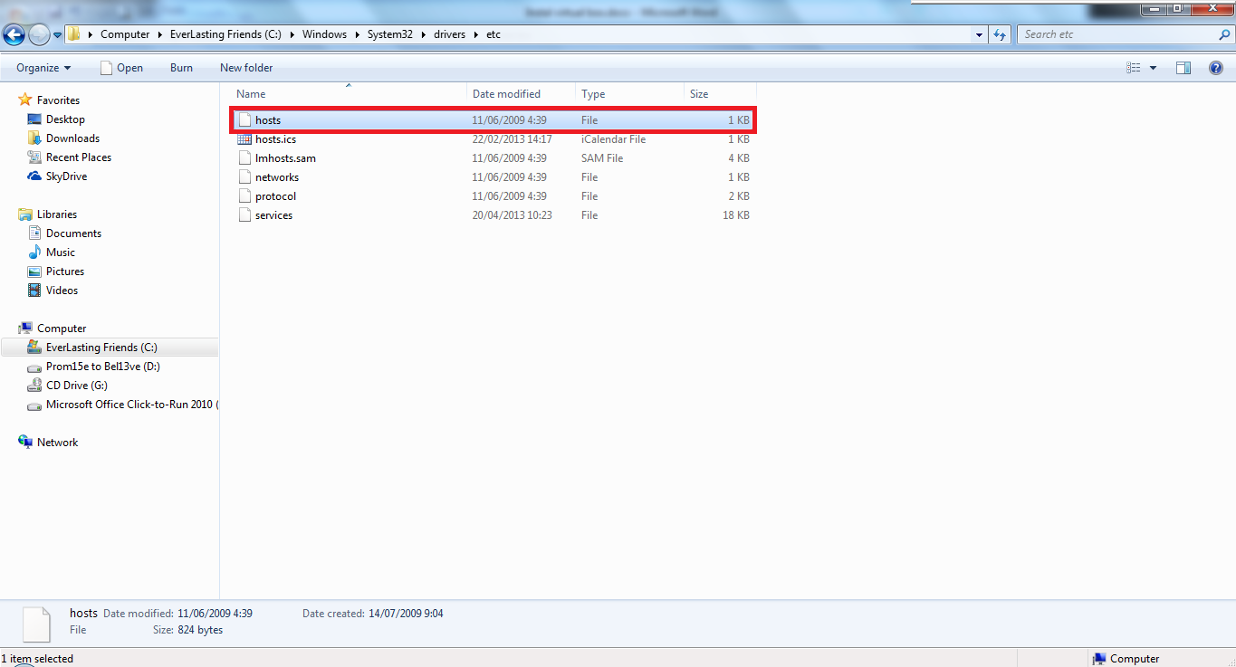

1. Tambahkan source code IP dan DNS untuk dilakukan uji coba.

#Masukkan IP dan DNS disini

192.168.56.101 facebook.con

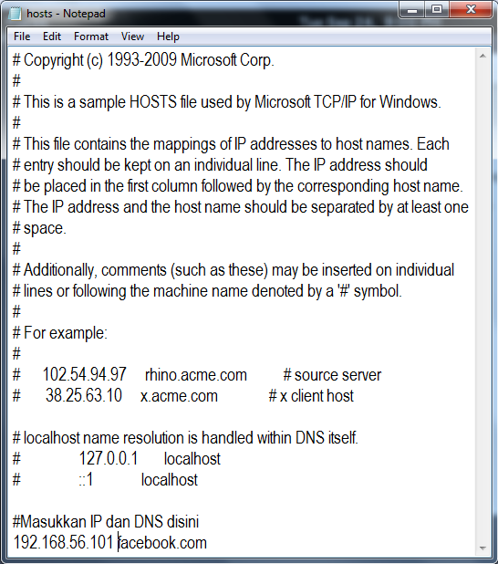

1. Lakukan pemeriksaan pada *phpmyadmin* di browser windows lokal. Ketikkan alamat *phpmyadmin* (localhost/phpmyadmin/) pada *address bar*. Jika berhasil, maka akan muncul tampilan *phpmyadmin* seperti gambar berikut.

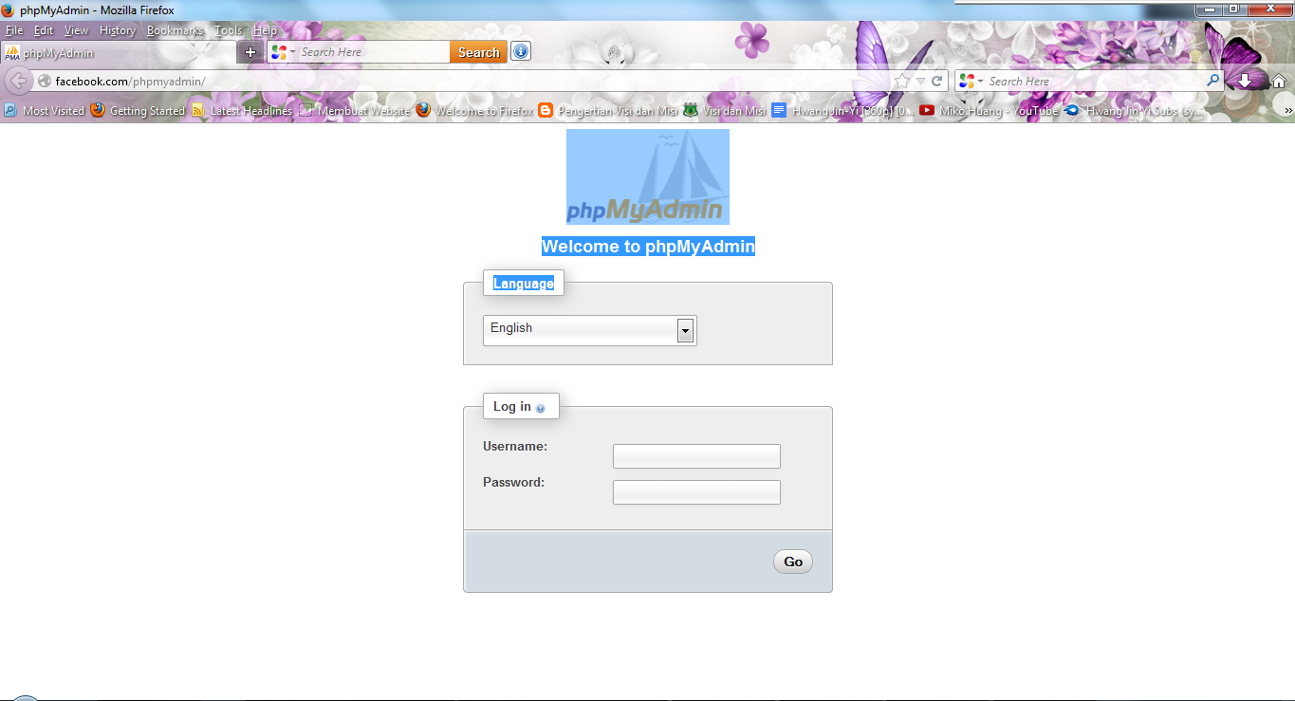

1. Pada tahap selanjutnya melakukan instalasi *Winscp*. Cari lokasi penyimpanan master *Winscp* kemudian instal.

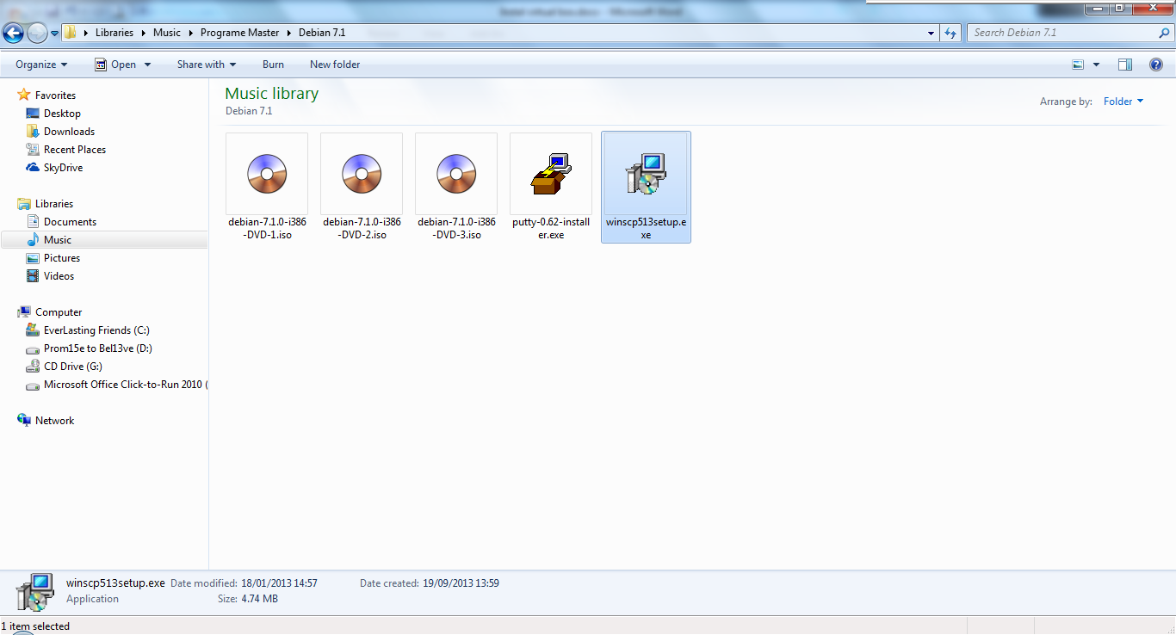

1. Apabila instalasi *Winscp* telah berhasil, maka akan muncul kotak dialog *login Winscp*. Masukkan:

*Hostname : facebook.com*

*Username : root*

*Password : sesui dengan password root*

Klik tombol *login.*

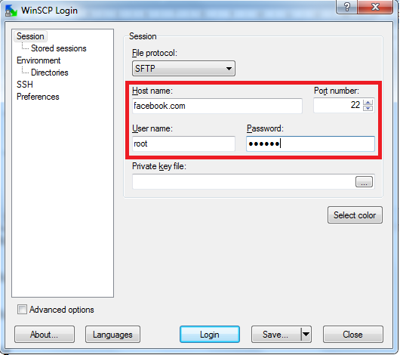

1. Klik “Yes” apabila muncul kotak dialog berikut.

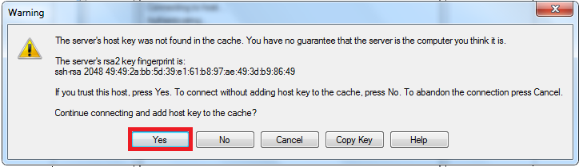

1. Tampilan dari dokumen-dokumen di *Winscp.*

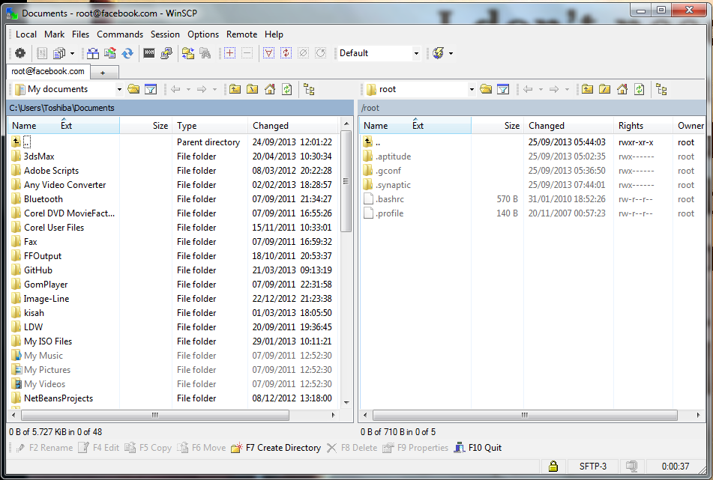

1. Pada kotak pencarian ganti root menjadi /<root>→var→www.

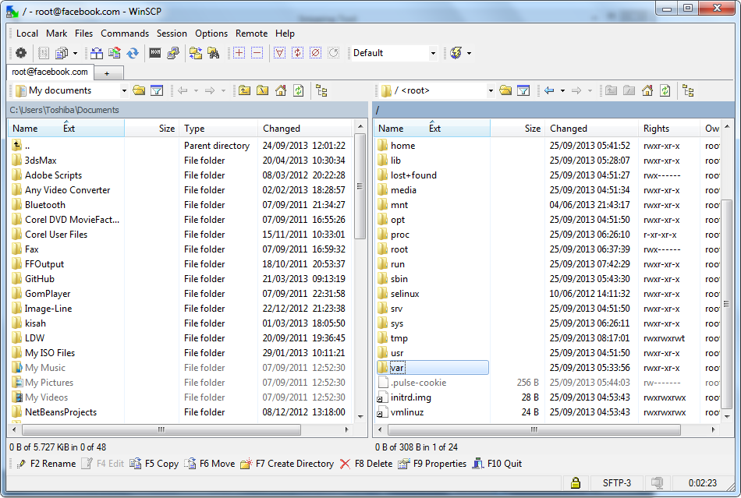 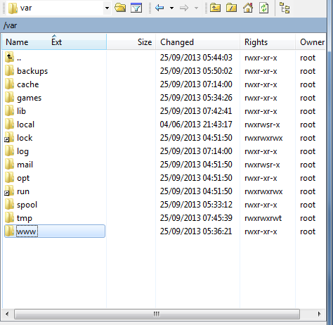

1. Drag file index.html di kolom kanan ke kolom kiri.

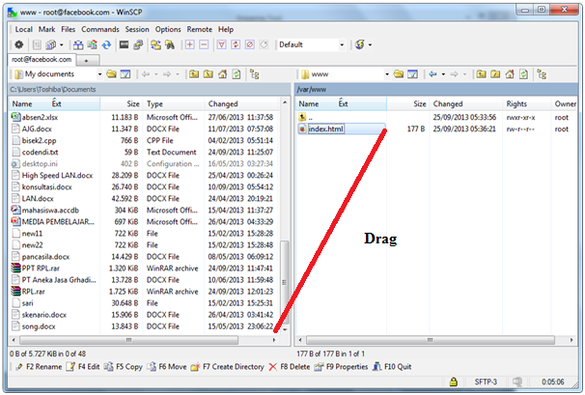

1. Jika kotak dialog copy muncul, maka tinggal klik tombol *copy*.

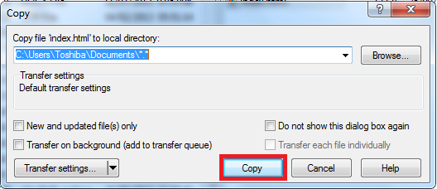

1. File index yang berada di sebelah kiri, buka menggunakan notepad.

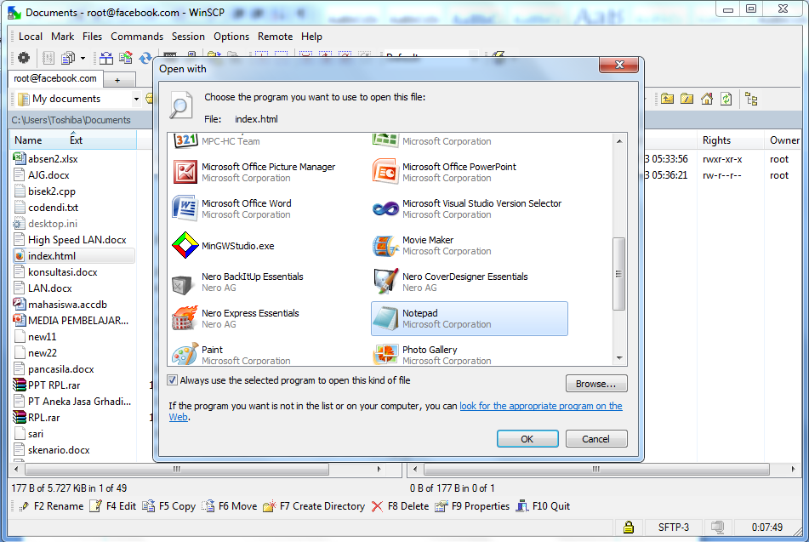

1. Ketikkan code html sebagai berikut pada file index.html sebelah kiri. Kemudian klik *save* untuk menyimpan code html yang telah dirubah.

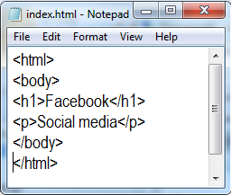

1. Drag kembali file index.html di kolom kiri ke kolom kanan.

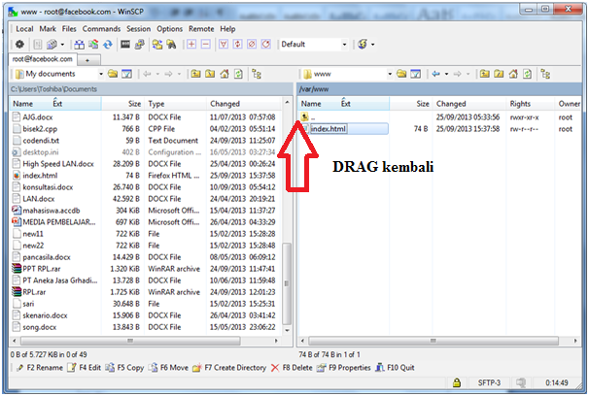

1. Jika kotak dialog copy muncul, maka tinggal klik tombol *copy*.

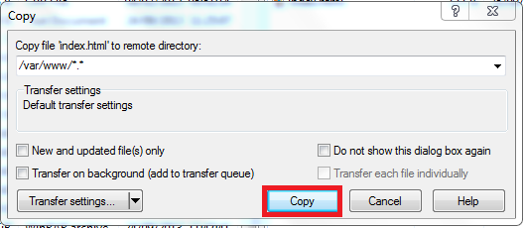

1. Kemudian klik tombol Yes untuk *overwrite* file index.html

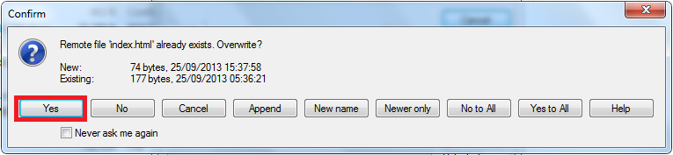

1. Terakhir, uji alamat facebook yang telah diubah sebelumnya. Jika berhasil, maka akan muncul tulisan seperti berikut sesuai dengan kode html sebelumnya.

